Колесный асфальтоукладчик Volvo ABG6870
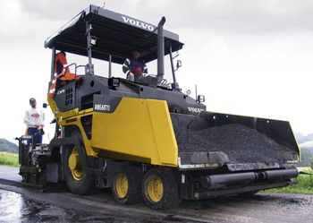
Колесный асфальтоукладчик Volvo ABG6870 является первой машиной в своем классе, на которой предусмотрено независимое регулирование тягового усилия всех шести колес.
Volvo ABG6870 оснащена двигателем Tier III мощностью 122кВт. Причем, оператор может воспользоваться системой Smart Power для выбора оптимального уровня выходной мощности при проведении различных видов работ.
Номинальная частота вращения коленчатого вала двигателя составляет 1600 об/мин.
Вместимость бункера – 12 тонн смеси. В системе управления предусмотрена функция «Активного рулевого управления», что обеспечивает выполнение внутреннего радиуса поворота всего 2,5 м.
Уровень внешнего шума ABG 6870 по сравнению с предыдущей моделью снижен на 9 дБ(А), а топливная экономичность повышена на 20-25 %.
Еще одной особенностью асфальтоукладчика ABG6870 является возможность наращивать ширину трамбующего бруса в диапазоне от 2,5 до 5,0 метра в стандартной комплектации.
При наличии специального оборудования эта ширина может быть увеличена до 9 метров.
По спецификации асфальтоукладчик Volvo ABG6870 может укладывать 700 тонн смеси в час, выдерживая постоянную скорость 40 м/мин при толщине укладываемого слоя 300 мм.

Технические характеристики асфальтоукладчика Volvo ABG6870
Двигатель (модель, производитель) | Deutz Diesel TCD2013L04 2V, 122 kW (166 hp)
Максимальная ширина укладки | 9,0 m (29.5 ft)
Вид движателя | Wheeled
Скорость укладки | 40,0 m/min (131.2 ft/min)

